 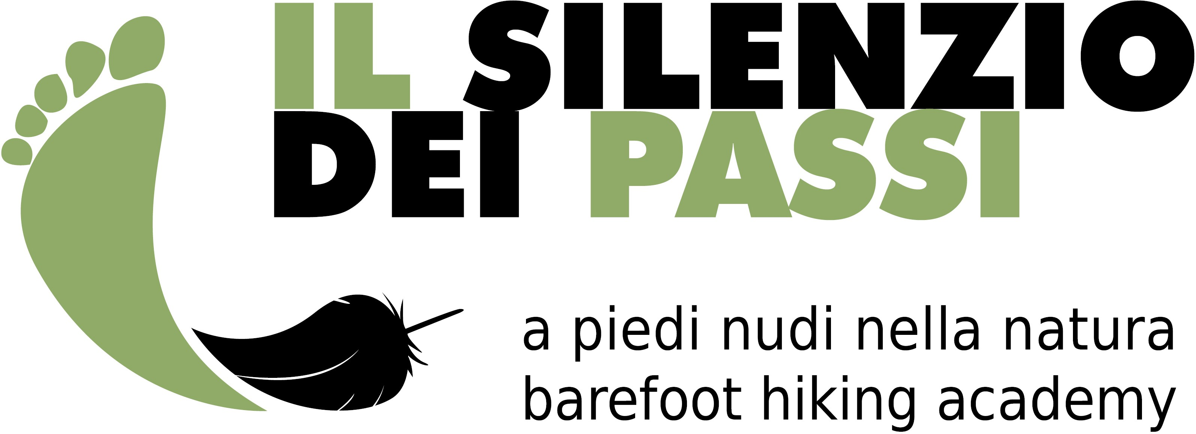

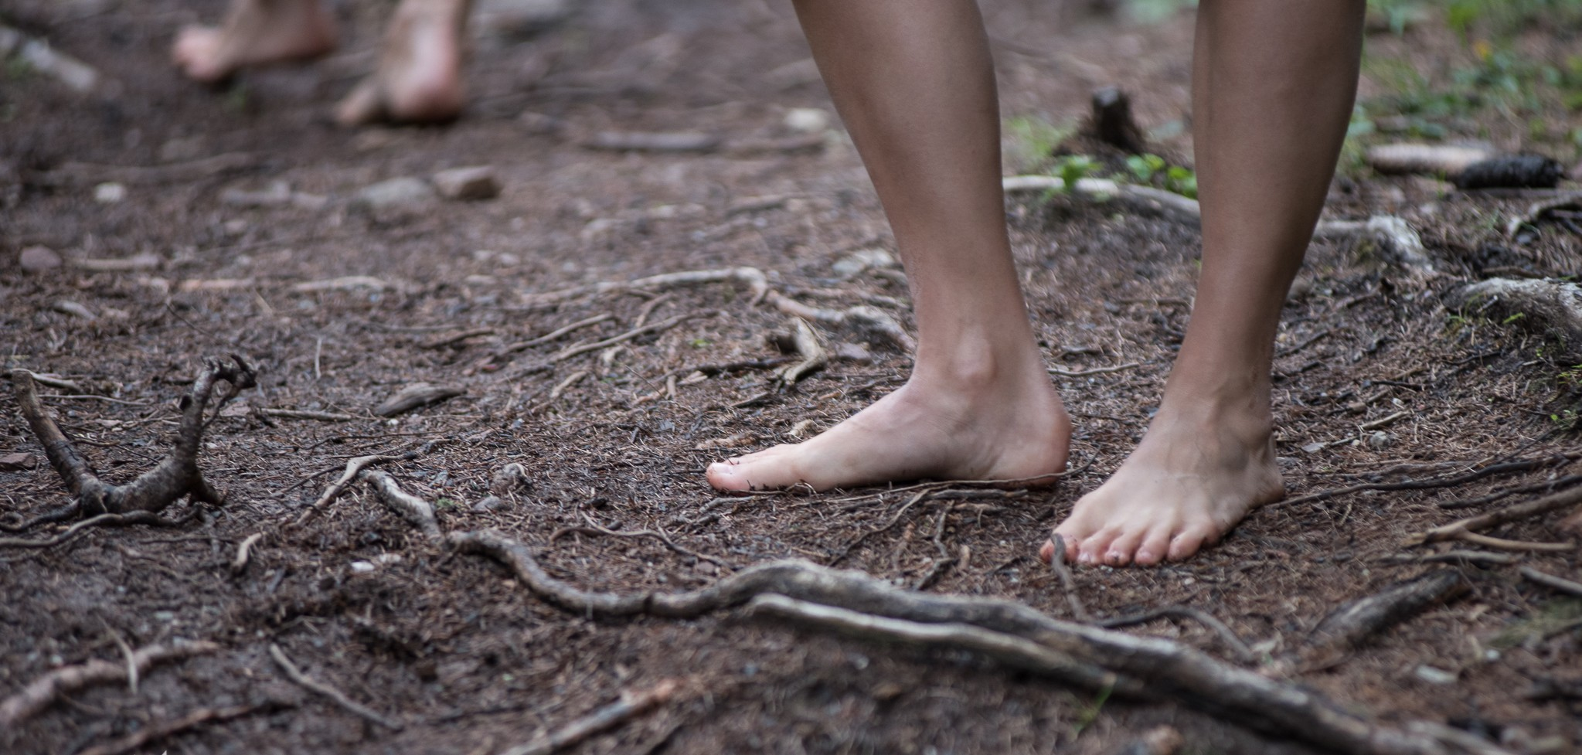

**IL RESPIRO DI GAIA**

**CON ANDREA BIANCHI**

**ED ANGELO BODO**

Il cammino a piedi nudi in Natura e la radioestesia per

imparare a conoscere le forze invisibili della Terra.

**PRIMA NOVITÀ ASSOLUTA!**

**Dom 13 - Ottobre 2019**

**Il cammino a piedi nudi in Natura** ci riporta alla consapevolezza di essere parte integrante della Vita nel grande ecosistema di **Gaia**: con i piedi nudi a contatto della Terra possiamo percepire il caldo e il freddo, il secco e l’umido, il duro e il morbido, e godere dei benefici di una rinnovata connessione con le energie della Terra.

In questo workshop uniremo le tecniche di radicamento e di appoggio del piede, e l’esercizio dell’equilibrio e della propriocezione, alle conoscenze della **radioestesia**, la scienza antica dei rabdomanti che sa vedere e utilizzare le più sottili energie telluriche.

# Per ritornare a camminare consapevolmente su una Terra pulsante di Vita.

**Andrea Bianchi** - Scrittore e barefooter, fondatore della prima Scuola in Italia di cammino a piedi nudi in Natura “Il silenzio dei passi”, autore per Mondadori di “Con la Terra sotto i piedi”.

**centroarmoniavalgomio.it - ilsilenziodeipassi.it**

**Angelo Bodo** - Rabdomante, radioestesista, geobiologo e conferenziere, è uno dei massimi esperti di radioestesia e divulgatore di conoscenze nell’ambito della rabdomanzia.

**Durata**: dalle 9.30 alle 18.00 di Domenica 13

Ottobre. E’ previsto un **Contributo,** iscrizioni

previa prenotazione,Tessera associativa 15€,

Come arrivare alCentro di Armonia di Cascina Valgomio, Moncucco T.se (AT).

consultare il Sito Web

[www.centroarmoniavalgomio.it](http://www.centroarmoniavalgomio.it/)

# PRENOTAZIONI:

[**info@centroarmoniavalgomio.it**](mailto:info@centroarmoniavalgomio.it) **tel. 338.3880176**